１２．仕事率をはかろう …………………………
目 的
階段を駆け上がるときの人間の仕事率を測定しよう。
準 備
〔器具〕ストップウォッチ，１ｍものさし，体重計，ソーラーパネル用モーター，電源装置，
モーター固定用スタンド，リード線，（電圧計，電流計）

方 法
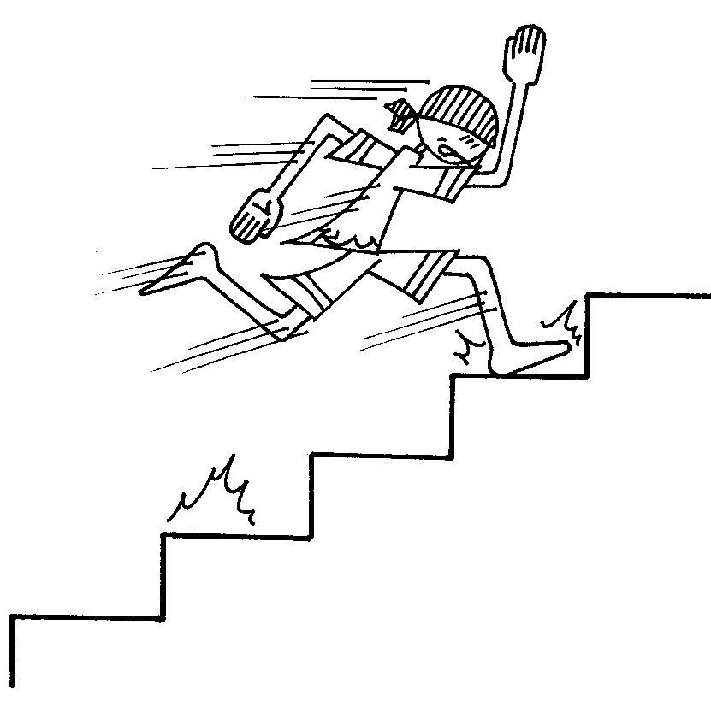
- ヒトが階段をかけ上がるときの仕事
  - 階段１段の高さを測定する。
〔ｍ〕
  - １階から３階までの階段の段数を数える。
〔段〕
  - ストップウォッチを持った人が１階から３階までかけ上がり，かかった時間を測定する
〔ｓ〕
  - 体重（衣服を含めた質量）を測定する。
〔㎏〕
  - 次の式に測定値を入れて仕事率を計算する。重力加速度は，g ＝ 9.8 〔m/s２〕とする。
仕事率 ＝ 〔W〕
  - 仕事率の単位をワットから馬力の単位に変えて表してみよう。
（１馬力〔ps〕＝736ワット〔W〕として計算してみよう。）
〔馬力〕

- モーターの仕事率
  - モーターをスタンドで固定し，電源装置に接続する。
  - モーターの軸にパイプをかぶせて太くし，この軸に20ｇ程度のおもりをつけた糸を巻き付ける。
おもりの質量 〔ｇ〕
  - 電源装置の電圧を少しずつあげ，おもりが持ち上がる電圧を見つける。
電源装置
ものさし
  - おもりが50㎝ 程度持ち上がるのにかかる時間を測定する。
持ち上げる高さ 〔ｍ〕
かかった時間 〔ｓ〕
  - 次の式に測定値を入れて仕事率を計算する。重力加速度は，g ＝ 9.8 〔m/s２〕とする。
仕事率 ＝ 〔W〕

発 展
- モーターにかかった電圧と流れた電流を測定し，モーターの消費電力を求めてみよう。
電流 〔A〕 電圧 〔V〕
電力 ＝ 電流 × 電圧 ＝ 〔W〕

- 飛行機，自動車，船などの馬力を調べてみよう。

感想・疑問

月 日  （ ） 限 | 共同  実験者 |  | 自己評価 大変 やや 中立 やや 大変
月 日  （ ） 限 | 共同  実験者 |  | 興味関心のある 実験であった  実験の方法は よく理解できた  自主的によく 取り組めた  仕事率が よくわかった | 実験でなかった  理解できなかった  取り組めなかった  わからなかった
年 組 番 氏名 |  |  | 興味関心のある 実験であった  実験の方法は よく理解できた  自主的によく 取り組めた  仕事率が よくわかった | 実験でなかった  理解できなかった  取り組めなかった  わからなかった

